

(MHN-436) ไหว้พระธาตุล้านนา ตาก ลำปาง ลำพูน เชียงใหม่ แม่ฮ่องสอน
พระธาตุบ้านตาก พระธาตุลำปางหลวง พระธาตุหริภุญชัย พระธาตุจอมทอง
พระธาตุดอยกองมู พระธาตุดอยสุเทพ ปางอุ๋ง บ้านรักไทย ปาย
(พักโรงแรมจอมทอง 1 คืน, แม่ฮ่องสอน 1 คืน, ปาย 1 คืน)

• สอบถามรายละเอียดเพิ่มเติม  • สำนักงานโทร.0-2969 3664, 0-2949 5134-39  • ID LINE : @oceansmiletour  • คุณเล็ก โทร.082-3656241 • ID Line : lekocean2  • คุณโจ้ (พรชนก) โทร.093-6468915 • ID Line : oceansmile | 

• รางวัลจากกรมการท่องเที่ยว
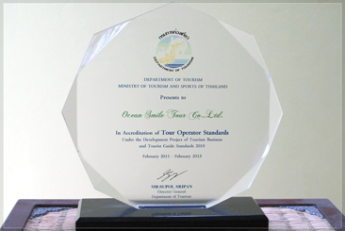

• รูปสถานที่ท่องเที่ยว
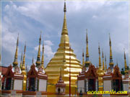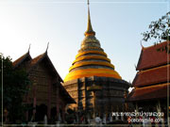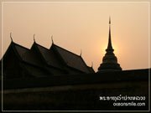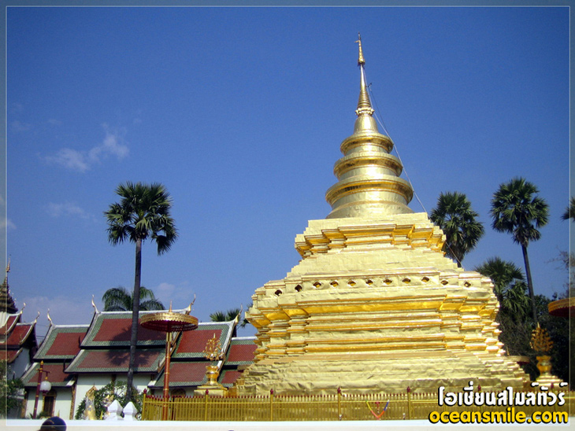
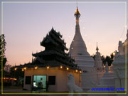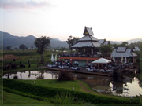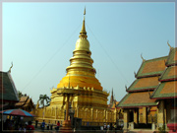

• โปรแกรมการเดินทาง (เที่ยวแบบกรุ๊ปส่วนตัว)
วันแรก : กรุงเทพฯ – ตาก พระบรมธาตุบ้านตาก – ลำปาง พระธาตุลำปางหลวง
06.30 น. พร้อมกันที่ จุดนัดหมายของหมู่คณะ เจ้าหน้าที่คอยต้อนรับ
07.00 น. นำท่านเดินทางโดยรถปรับอากาศสู่ จ.ตาก
12.00 น. บริการอาหารกลางวันที่ร้านอาหารครัวปีกไม้ (มื้อที่ 1)
13.00 น. นำท่านเดินทางสู่ วัดพระบรมธาตุบ้านตาก (พระธาตุประจำปีเกิดปีมะเมีย) เดิมที่วัดแห่งนี้เป็นเมืองตากเก่า ก่อนที่จะมีการย้ายตัวเมือง มีประวัติยาวนานมาตั้งแต่สมัย พระนางจามเทวี ล่องเรือเสด็จไปเมืองลำพูน แล้วหยุดพักบริเวณแห่งนี้ วัดพระบรมธาตุยังปรากฏในศิลาจารึของพ่อขุนรามคำแหงที่ทรงกระทำยุทธหัตถี ชนะศึกเจ้าเมืองฉอดบนเนินเขาใกล้กับพระบรมธาตุ นอกจากนี้ยังกล่าวถึงประวัติของหลวงพ่อทันใจ พระพุทธรูปก่ออิฐถือปูน ปางมารวิชัย หน้าตัก ๓๒ นิ้ว ที่สร้างและลงรักปิดทองคำเปลวเสร็จภายในวันเดียวและมีความเชื่อว่า ขออะไรก็ได้สมความปรารถนา จากนั้นนำท่านเดินทางสู่ วัดพระธาตุลำปางหลวง (พระธาตุประจำปีเกิดปีฉลู) เป็นวัดคู่บ้านคู่เมืองลำปางมาแต่โบราณ ให้ท่านไหว้พระพระขอพรกันตามอิสระ จากนั้นนำท่านเดินทางสู่ อ.จอมทอง นำท่านเข้าที่พักที่ อ.จอมทอง
19.00 น. บริการอาหารเย็นที่ร้านอาหาร (มื้อ 2) หลังอาหารท่านเข้าที่พัก พักผ่อนกันตามสบาย (พักโรงแรม อ.จอมทอง)
วันสอง : พระธาตุจอมทอง สวนสนบ่อแก้ว แม่สะเรียง แม่ฮ่องสอน พระธาตุดอยกองมู
07.00 น. บริการอาหารเช้าที่โรงแรม (มื้อที่ 3)
08.00 น. นำท่านเดินทางสู่ พระธาตุศรีจอมทอง (พระธาตุประจำปีเกิดปีชวด) เป็นสถานที่ประดิษฐานของพระทักษิณโมลีธาตุ พระธาตุส่วนที่เป็นพระเศียรเบื้องขวาของสมเด็จพระสัมมาสัมพุทธเจ้า จากนั้นท่านเดินทางสู่ อ.แม่สะเรียง แวะชม สวนสนบ่อแก้ว แวะถ่ายรูปกับป่าสนสามใบที่เรียงราย เป็นทิวแถวทอดยาว
12.00 น. บริการอาหารกลางวันที่ร้านอาหารอินทิรา (มื้อที่ 4)
13.00 น. นำท่านออกเดินทางสู่ แม่ฮ่องสอน แวะถ่ายรูปชมวิวทิวทัศน์ระหว่างทาง
16.30 น. ถึงตัวเมืองแม่ฮ่องสอน นำท่านชมวัดศิลปะพม่า-ไทยใหญ่ที่สวยงามที่ วัดจองคำ จากนั้นนำท่านไปชมบรรยากาศยามเย็นและวิวทิวทัศน์ของเมืองแม่ฮ่องสอนที่ วัดพระธาตุดอยกองมู สร้างขึ้นเมื่อปี พ.ศ. 2403 ซึ่งชาวบ้านเชื่อกันว่าภายในพระธาตุได้บรรจุพระธาตุของพระโมคคัลลานะ เป็นวัดที่ชาวแม่ฮ่องสอนเคารพนับถือเป็นอย่างมาก
19.00 น. บริการอาหารเย็นที่ร้านอาหาร (มื้อที่ 5) หลังอาหารนำท่านเข้าที่พัก พักผ่อน (พักโรงแรมแม่ฮ่องสอน)
หมายเหตุ ช่วงเดือนพฤศจิกายน มีโปรแกรมเพิ่ม แวะชมทุ่งดอกบัวตองที่ดอยแม่อูคอ
วันที่สาม : ปางอุ๋ง บ้านรักไทย – ปาย หมู่บ้านสันติชน
07.00 น. บริการอาหารเช้าที่โรงแรม (มื้อที่ 5)
08.00 น. ออกเดินทางสู่ ปางอุ๋ง เที่ยวชมบรรยากาศอันสวยงามรอบ ๆ ทะเลสาบ ซึ่งเปรียบเป็น สวิตเซอร์แลนด์เมืองไทย ชมพันธุ์ไม้นานาชนิดจากต่างประเทศภายใน โครงการตามพระราชดำริ ปางตอง 2 หรือ ปางอุ๋ง จากนั้นนำท่านเดินทางสู่ บ้านรักไทย หมู่บ้านเล็กๆ ที่มีความสวยงามมากๆ โอบล้อมด้วยภูเขา ชาวบ้านที่นี่ปลูกชาเป็นวิถีชีวิต ซึ่งคนส่วนใหญ่เป็นชาวจีนยูนนาน นำท่านชมวิถีชีวิตวัฒนธรรมของชาวจีนยูนนาน ชิมชารสเลิศ จากชาพันธุ์ดี เช่น ชาอู่หลง ชาชิงชิง
12.00 น. บริการอาหารกลางวันที่ร้านอาหารที่ลี ไวน์ รักไทย (มื้อที่ 6)
13.00 น. นำท่านเดินทางสู่ อ.ปาย แวะชมวิวระหว่างเส้นทาง นำท่านนมัสการ พระเจ้าอุ่นเมือง ที่ วัดน้ำฮู ซึ่งเป็นพระพุทธรูปคู่บ้านคู่เมืองของ อ.ปาย เที่ยวชม หมู่บ้านสันติชน หมู่บ้านจีนยูนนาน เลือกซื้อสินค้าอาทิ บ๊วยรสชาติต่างๆ หรือจะเลือกเล่น ชิงช้าชาวเขา ถ่ายรูปบ้านยูนนาน ตามอัธยาศัย จากนั้นนำท่านแวะ ถ่ายรูปกับร้านกาแฟชื่อดัง Coffee In Love
18.30 น. บริการอาหารเย็นที่ร้านอาหาร (มื้อที่ 7) หลังอาหารเที่ยวชม ถนนคนเดินเมืองปาย จากนั้นพักผ่อนกันตามสบาย (พักรีสอร์ทเมืองปาย)
วันที่สี่ : ปาย - เชียงใหม่ พระธาตุดอยสุเทพ – พระธาตุหริภุญชัย – สนามบินเชียงใหม่
06.00 น. อรุณสวัสดิ์ ให้ท่านได้ถ่ายรูปกับบรรยากาศยามเช้าที่ จุดชมวิวทะเลหมอกหยุนไหล ถ่ายรูปวิวทะเลหมอกตัดสลับกับวิวทิวเขาเล็กใหญ่สลับกัน แถมชาวบ้านที่นี่เค้าทำสถานที่ไว้รองรับให้นักท่องเที่ยวมาถ่ายรูป
08.00 น. บริการอาหารเช้าแบบพื้นเมือง (มื้อที่ 8) หลังอาหารนำท่านเที่ยวชม ถ่ายรูปกับ สะพานบุญโขกู้สุ่ย สะพานไม้แห่งศรัทธานี้เป็นสะพานไม้ไผ่ที่ทอดยาวคดเคี้ยวอยู่กลางทุ่งนา จากนั้นนำท่านชม สะพานประวัติศาสตร์เมืองปาย ถูกสร้างขึ้นในสมัยสงครามโลกครั้งที่ 2 โดยกองทหารประเทศญี่ปุ่น เพื่อใช้ข้ามแม่น้ำปายและลำเลียงเสบียงและอาวุธเข้าไปยังประเทศพม่า
12.00 น. บริการอาหารกลางวันที่ร้านอาหาร (มื้อที่ 9)
13.00 น. นำท่านนมัสการ พระธาตุดอยสุเทพ (พระธาตุประจำปีเกิดปีมะแม) จากนั้นนำท่านนมัสการ พระธาตุหริภุญชัย พระธาตุประจำปีเกิดปีระกา ที่ จ.ลำพูน
17.00 น. นำท่านเดินทางสู่ สนามบินเชียงใหม่ (ระยะทาง 31 กม.)
17.30 น. ส่งสมาชิกทุกท่านที่ สนามบินเชียงใหม่
• ไฟลท์ เชียงใหม่ – กรุงเทพฯ ไฟลท์หลังเวลา 18.30 น.
• สำหรับกรุ๊ปที่เดินทางกลับกรุงเทพฯโดยรถ
17.00 น. นำท่านเดินทางกลับกรุงเทพฯ แวะทานอาหารเย็นกันตามอิสระ (ใช้เวลาเดินทางประมาณ 9 ชม.)
02.00 น. ถึงกรุงเทพฯโดยสวัสดิภาพ

• อัตราค่าบริการ
จำนวน | กรุ๊ป 6-7 ท่าน | กรุ๊ป 8 ท่าน | กรุ๊ป 9 ท่าน | พักเดี่ยวเพิ่ม
ราคาท่านละ | 7,990.-บาท | 6,990.-บาท | 6,590.-บาท | 1,400.-บาท
• ค่าบริการนี้รวม
ค่ารถปรับอากาศนำเที่ยว + ค่าที่พัก 3 คืน + ค่าอาหาร 9 มื้อ + ค่าประกันภัย + มัคคุเทศก์นำเที่ยว + ค่าธรรมเนียมต่างๆ
• กรณีเป็นชาวต่างชาติ ไม่รวมค่าธรรมเนียมเข้าชมนะครับ
• ท่านสามารถเที่ยวแบบ ไปรถ-กลับเครื่อง / ไปรถ-กลับรถ หรือ ไปเครื่อง-กลับเครื่องได้นะครับ

